Carissimi soci, 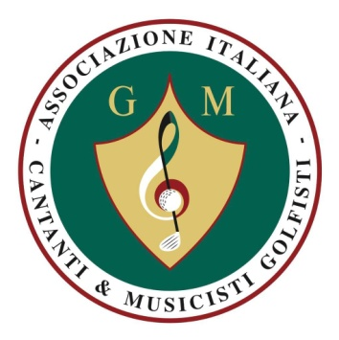

è con grande piacere che vi comunichiamo che da oggi, tra i vantaggi offerti ai soci di GM vi è la possibilità di parcheggiare presso le strutture del parcheggio MARCO POLO PARK B2B sia a Venezia che a Treviso, con un ulteriore sconto a noi dedicato.
Di seguito le istruzioni per poter usufruire dell’offerta dedicata:
accedere ai siti per la prenotazione online, previo vs Log-In*:

- Aeroporto di Venezia: https://parcheggi.veneziaairport.it <https://parcheggi.veniceairport.it/>

- Aeroporto di Treviso: https://parcheggi.trevisoairport.it <https://parcheggi.trevisoairport.it/>

*L'account è UNICO, pertanto le credenziali consentono la prenotazione su entrambi i siti.

Potrete accedere al vs account sempre con le stesse credenziali, da voi impostate, ovvero con user:

user - golfemusica@gmail.com
password – quella dedicata che vi sarà comunicata a richiesta

